**МІНІСТЕРСТВО ОСВІТИ І НАУКИ**

**НАЦІОНАЛЬНИЙ УНІВЕРСИТЕТ «ЛЬВІВСЬКА ПОЛІТЕХНІКА»**

**Інститут комп'ютерних наук та інформаційних технологій**

**Кафедра систем штучного інтелекту**



**Звіт до лабораторної роботи №13**

з дисципліни

“Організація баз даних та знань”

**Виконав**:

ст. гр. КН-211

Петров Дмитро

**Викладач:**

Якимишин Х.М.

Львів – 2020

**Тема:** Аналіз та оптимізація запитів.

**Мета роботи:** Навчитися аналізувати роботу СУБД та оптимізовувати виконання складних запитів на вибірку даних. Виконати аналіз складних запитів за допомогою директиви EXPLAIN, модифікувати найповільніші запити з метою їх пришвидчення.

#### Хід роботи

1. Визначити індекси таблиці.
2. Проаналізувати ефективність запитів.
3. Створити додаткові індекси для таблиці.
4. Дослідити процес виконання запитів за допомогою EXPLAIN.
5. Визначити індекси таблиці.

SHOW INDEX FROM user;



1. Проаналізувати ефективність запитів.

EXPLAIN SELECT group_name AS category, COUNT(db_sht.order.id) AS amount

FROM (((db_sht.group INNER JOIN article_group)

INNER JOIN goods)

INNER JOIN db_sht.order)

INNER JOIN db_sht.user ON db_sht.user.email = '1233@hots.com'

AND user.id = db_sht.order.user_id

AND db_sht.order.id = goods.order_id

AND goods.goods_id = article_group.goods_id

AND article_group.group_id = db_sht.group.id

WHERE TO_DAYS(CURRENT_DATE) - TO_DAYS(db_sht.order.ordered) <= 31

GROUP BY category;   
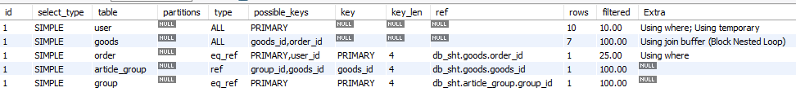

EXPLAIN SELECT group_name AS category, COUNT(db_sht.order.id) AS amount

FROM (((db_sht.group INNER JOIN article_group)

INNER JOIN goods)

INNER JOIN db_sht.order)

INNER JOIN db_sht.user ON db_sht.user.email = '1233@hots.com'

AND user.id = db_sht.order.user_id

AND db_sht.order.id = goods.order_id

AND goods.goods_id = article_group.goods_id

AND article_group.group_id = db_sht.group.id

WHERE db_sht.order.ordered >= DATE_SUB(CURRENT_DATE, INTERVAL 31 DAY)

GROUP BY category;

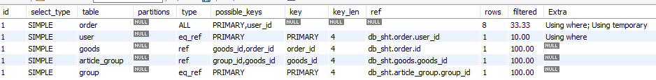

Як бачимо в залежності від формування функції вибору запиту, сама вибірка може проводитися. Про це свідчить поле type, що відображає по яких полях відбувається вибірка. Втаблиці ордер вона має проводитися по одному полю. Також це видно в полі Extras, де вказані дії, що відбувається з кожною таблицею при вибірці – використовується тимчасове з’єднання, що сповільнює операцію вибірки.

1. Створити додаткові індекси для таблиці.

SHOW INDEX FROM user;

ALTER TABLE user MODIFY email varchar(50);

CREATE UNIQUE INDEX user_coupled_index_1 ON user (id, email);

-- ALTER TABLE order MODIFY email varchar(50);

CREATE UNIQUE INDEX order_index_1 ON db_sht.order (id);

alter table goods drop index goods_index_1;

CREATE UNIQUE INDEX goods_index_1 ON goods (id, order_id);

SHOW INDEX FROM goods;



1. Дослідити процес виконання запитів за допомогою EXPLAIN.

EXPLAIN SELECT group_name AS category, COUNT(db_sht.order.id) AS amount

FROM (((db_sht.group INNER JOIN article_group)

INNER JOIN goods)

INNER JOIN db_sht.order)

INNER JOIN db_sht.user ON db_sht.user.email = '1233@hots.com'

AND user.id = db_sht.order.user_id

AND db_sht.order.id = goods.order_id

AND goods.goods_id = article_group.goods_id

AND article_group.group_id = db_sht.group.id

WHERE TO_DAYS(CURRENT_DATE) - TO_DAYS(db_sht.order.ordered) <= 31

GROUP BY category;

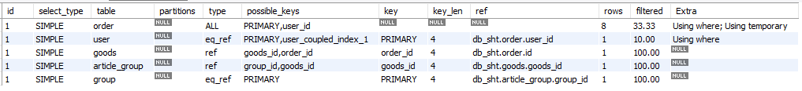



EXPLAIN SELECT group_name AS category, COUNT(db_sht.order.id) AS amount

FROM (((db_sht.group INNER JOIN article_group)

INNER JOIN goods)

INNER JOIN db_sht.order)

INNER JOIN db_sht.user ON db_sht.user.email = '1233@hots.com'

AND user.id = db_sht.order.user_id

AND db_sht.order.id = goods.order_id

AND goods.goods_id = article_group.goods_id

AND article_group.group_id = db_sht.group.id

WHERE db_sht.order.ordered >= DATE_SUB(CURRENT_DATE, INTERVAL 31 DAY)

GROUP BY category;

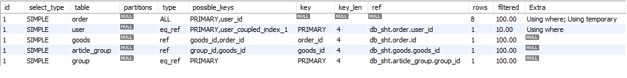

В результаті в обох варіантах вибірки ми отримали оптимальний пошук.

**Висновок** : На даній лабораторній роботі я навчився аналізувати і оптимізувати виконання запитів. Для аналізу запитів було використано директиву EXPLAIN, а для оптимізації – створення додаткових індексів.